2024-2025 EĞİTİM ÖĞRETİM YILI BAHÇELİEVLER SAADET ÖZDEMİR KIZ MESLEKİ VE TEKNİK ANADOLU LİSESİ BİGEP PROJESİ KAPSAMINDAKİ ETKİNLİKLER

BÖLÜM/DERS : Çocuk Gelişimi ve Eğitimi / Çocuk Gelişimi Dersi AY:NİSAN

GÖRSELLER

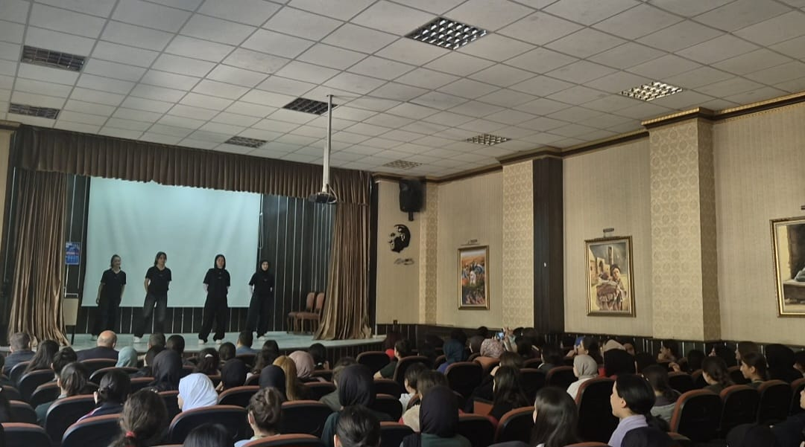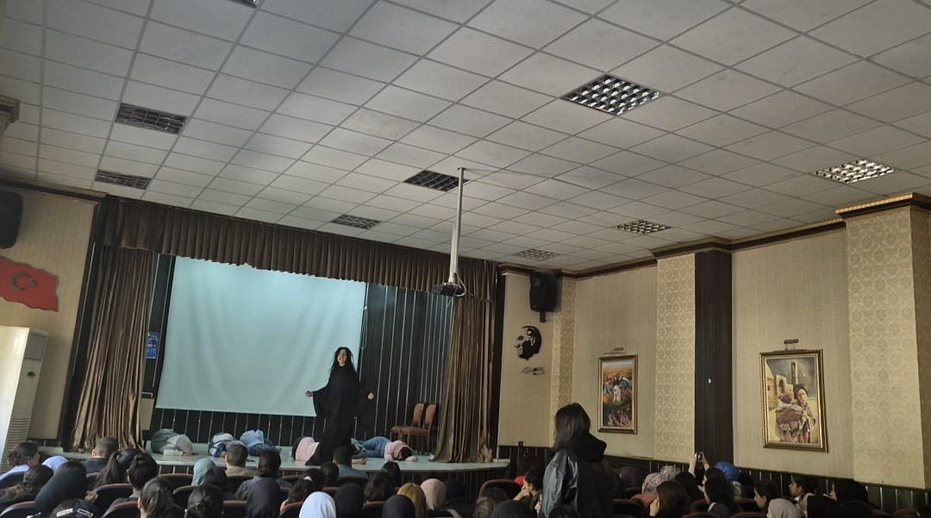

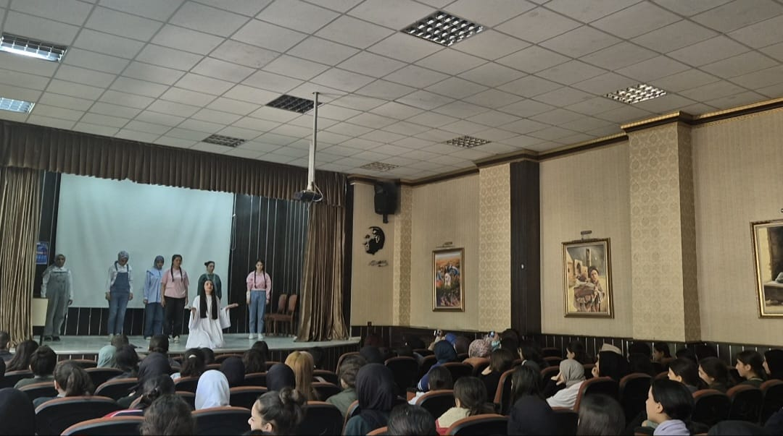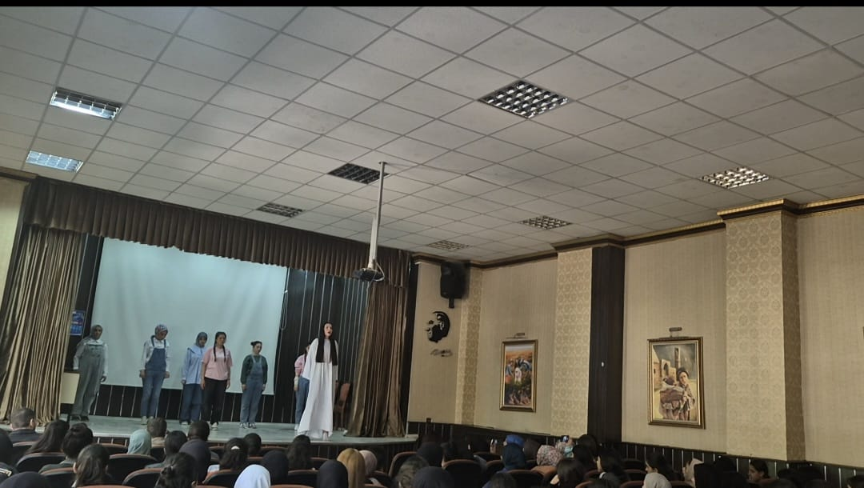

YAPILACAK ETKİNLİK İLE İLGİLİ AÇIKLAMALAR:
Okul/Kurumumuz Çocuk Gelişimi ve Eğitimi Alanı öğrencilerinin meslek eğitimi gördüğü Başarıyı iyileştirme geliştirme projesi kapsamında Nisan ayında Çocuk Gelişimi ve Eğitimi alan öğretmenleri Fatma ÖĞÜT ve Nesrin TOPRAK’ ın Çocuk Gelişimi sınıflarından 11-A ve 9-A sınıfı ile beraber hazırladıkları tiyatro ve dans gösterisi 17 Nisan 2025 tarihinde konferans salonunda 2 seans olarak sergilenmiştir. Öğrencilere değerlerimizden sevgi, yardımlaşma, paylaşma, farklılıklara saygı duyma ve savaşın yıkımların barışın güzelliği gibi becerileri kazandırmak amaçlanmıştır.
ÖĞRETMEN AD-SOYAD
Fatma ÖĞÜT Nesrin TOPRAK

